# 猴子大物(上)力学整理

**……6.17**

一：质点运动学

**类型1：已知运动方程，求速度与加速度**

**\*v=dx/dt a=dv/dt**

**类型2：匀加速直线运动**

**\*v=v0+at v12-v22=2a(x1-x2) x=x0+v0t+(1/2)*a*t2**

**类型3：抛体运动**

**\*将速度分解为垂直与水平分别求即可**

**类型4：相对运动**

**例题：**

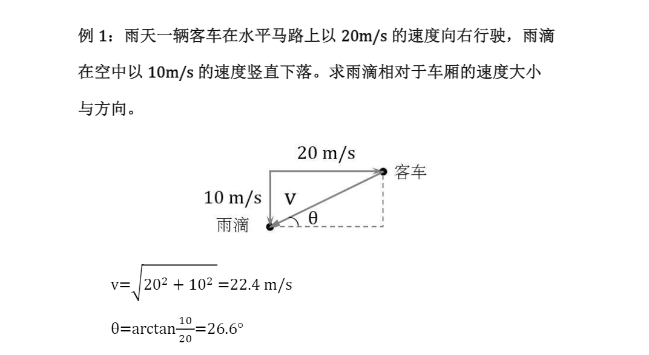

**类型5：已知圆周运动方程，求角速度与角加速度**

**\*ω=dΘ/dt α=dω/dt**

**类型6：匀加速圆周运动**

**ω=ω0+αt Θ=Θ0+ωt+(1/2) *α*t2 ω12-ω22=2*α*(Θ1-Θ2)**

**……1**

**类型7：求切向加速度，法向加速度，总加速度**

**法向加速度：an=ω2R 切向加速度：at=αR 总加速度=sqrt(an2+at2)**

**例题：**

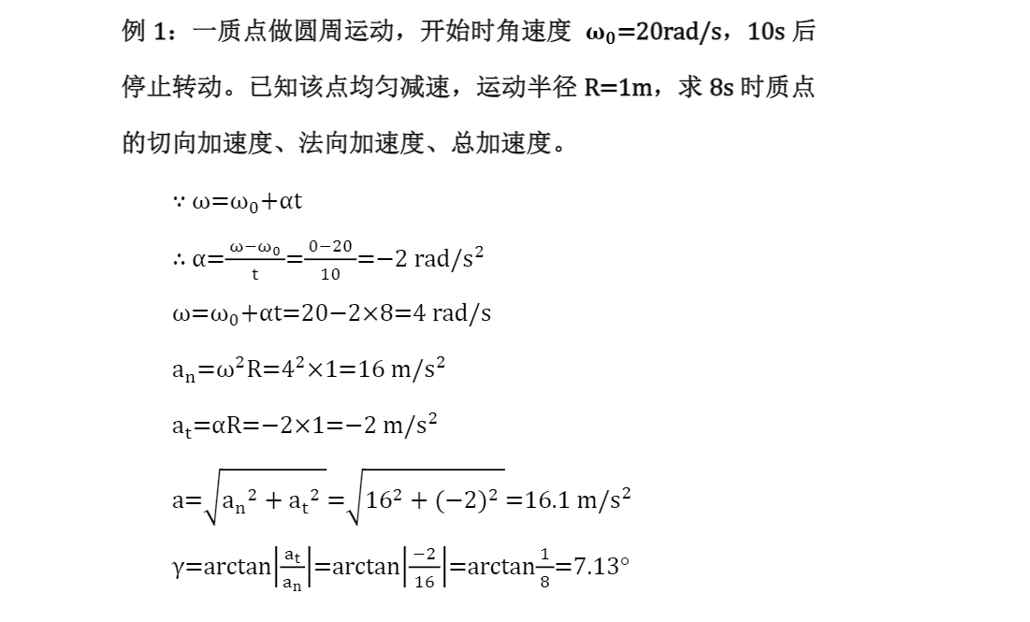

二：几种常见的力

**类型1：求弹簧弹力 *F=kx**

**类型2：求滑动摩擦力 *f=μFN**

**类型3： 求静摩擦力 *f≤μsFN（μs为静摩擦系数）**

**类型4：求流体阻力 *fd=(1/2)*c*ρ*A*v2**

**例题：**

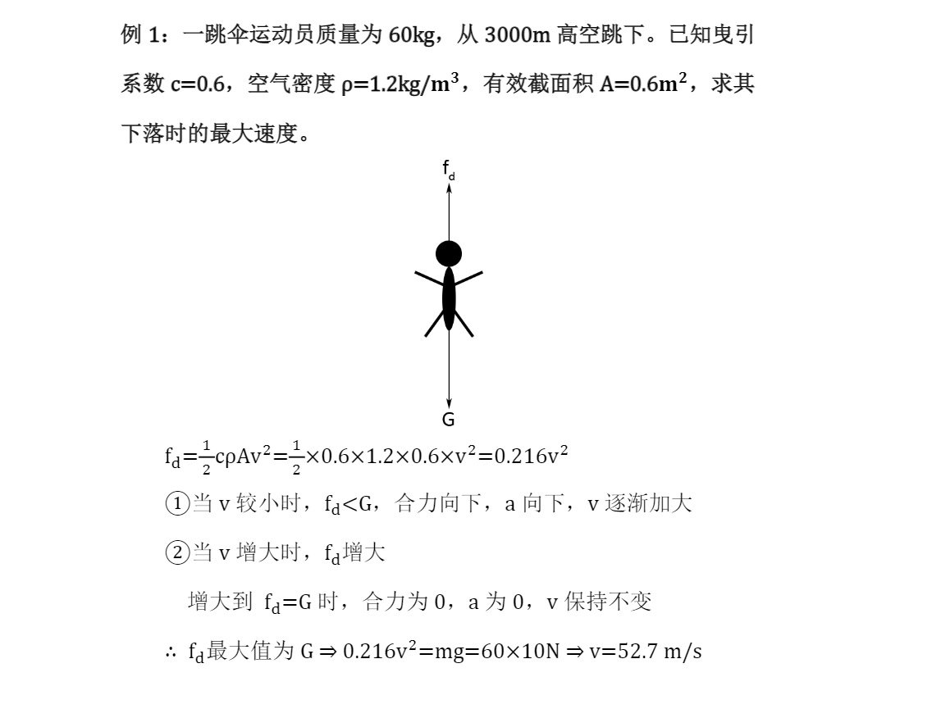

**……2**

**类型５：牛顿三定律**

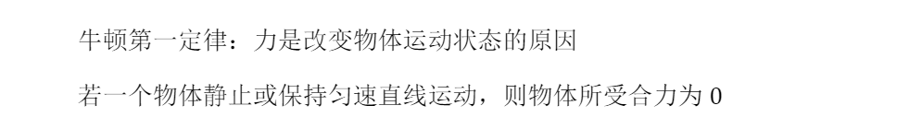



三：质心、质心运动

**类型1：规则形状物体的质心 几何中心**

**类型2：部分圆类物体的质心**

1. **圆环类**

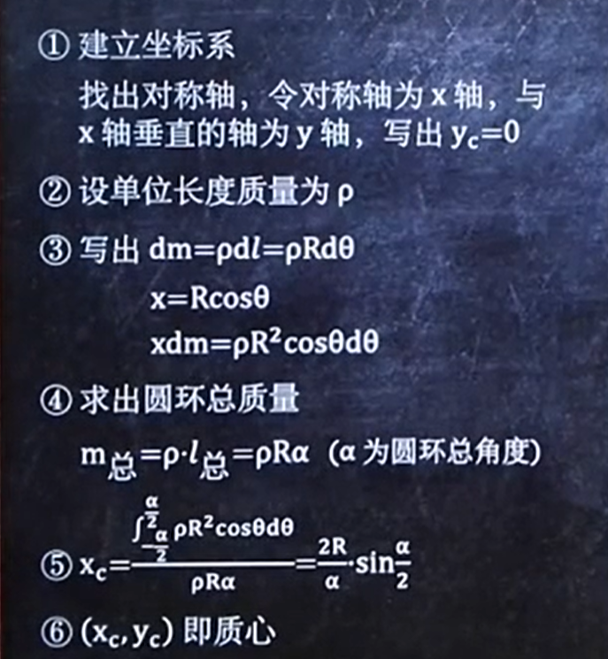

**……3**

**例题：**

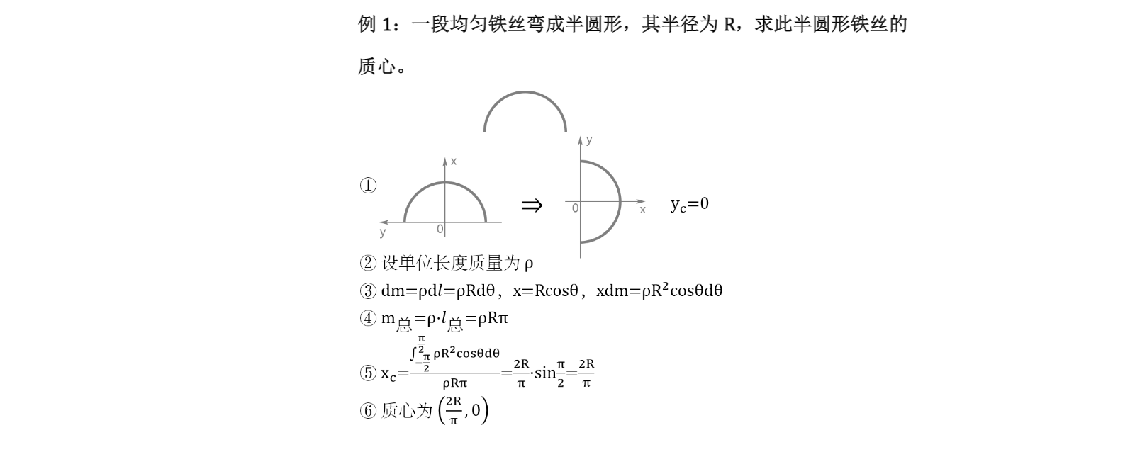

1. **扇形类物体质心**

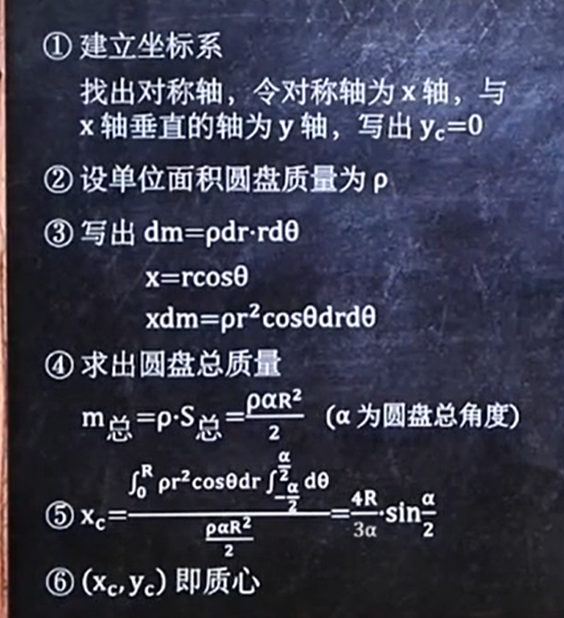

**例题：**

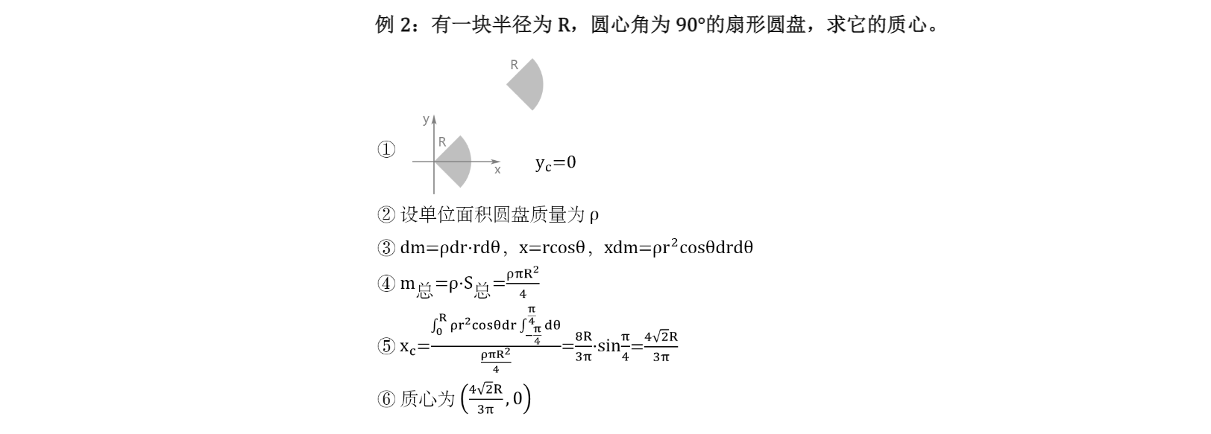

**……4**

**类型3：复合物体的质心**

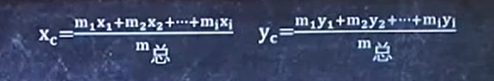

**例题：**

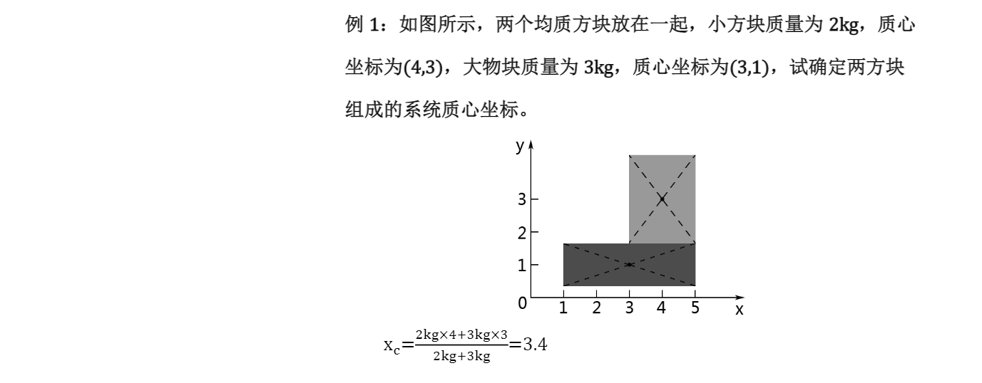

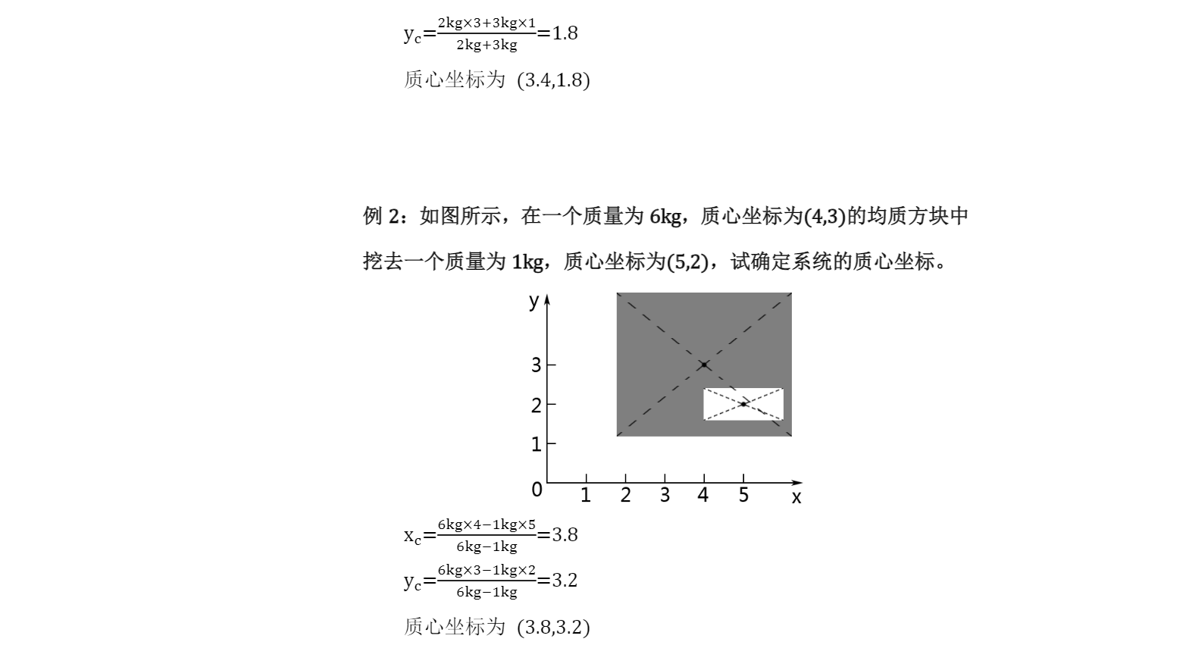

**类型4：已知质心加速度，求外力**

**F合=m*a质心**

**例题：**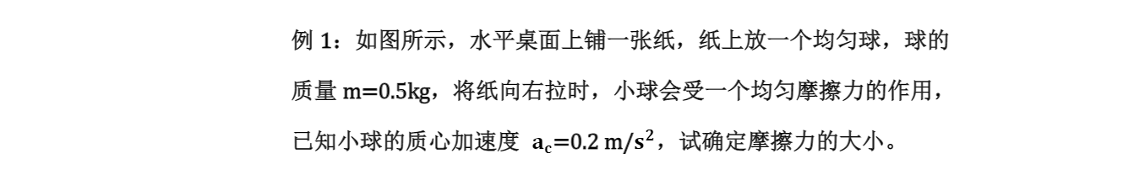

**……5**

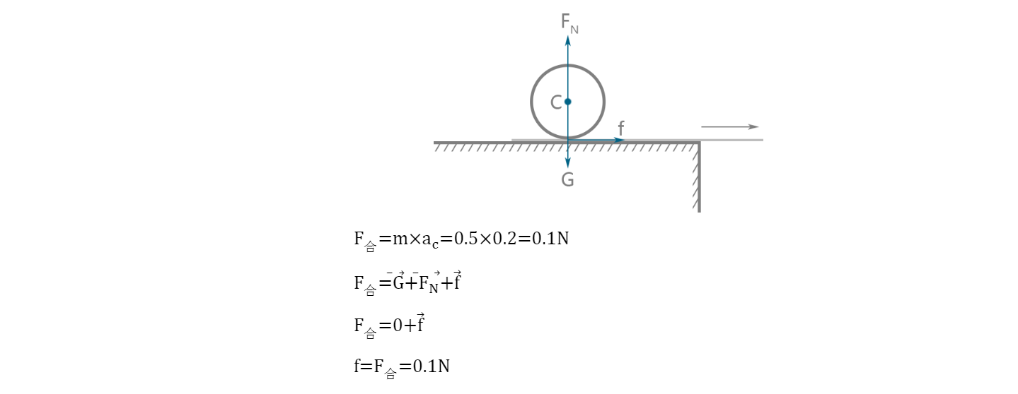

**类型5：系统某方向不受力，求位移**

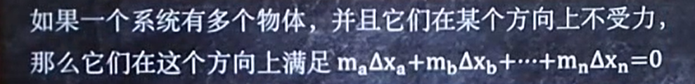

**例题：**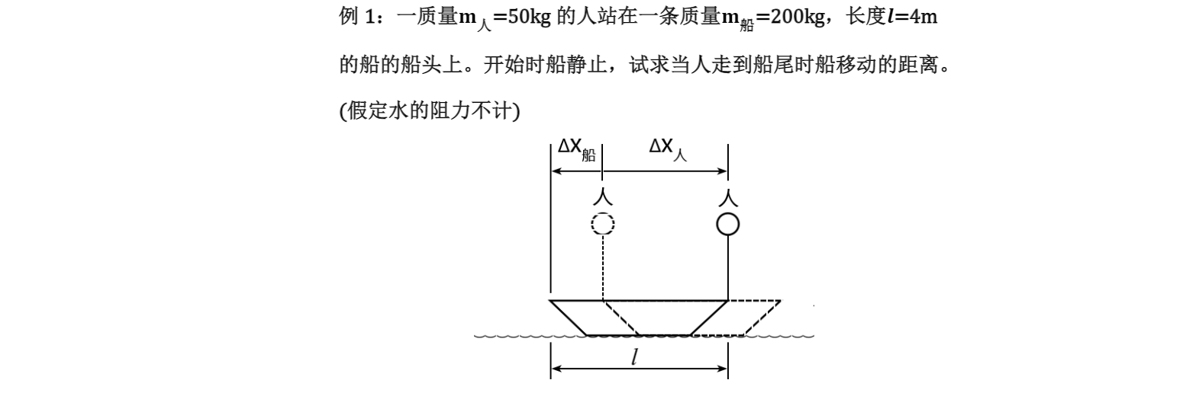



**类型6：角动量守恒**

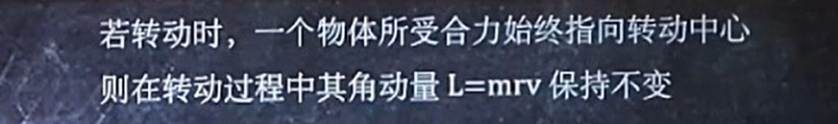**例题：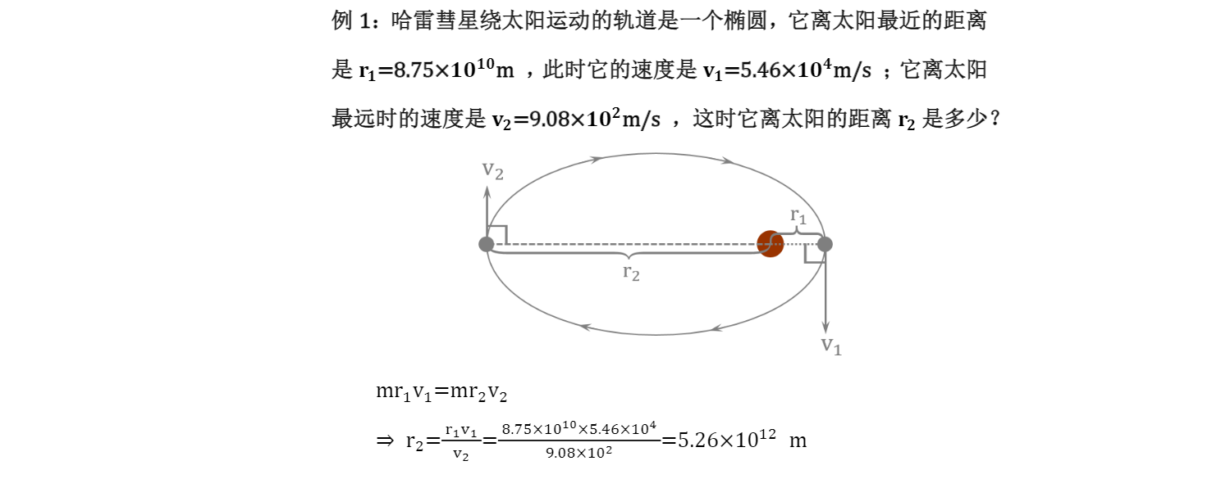 ……6**



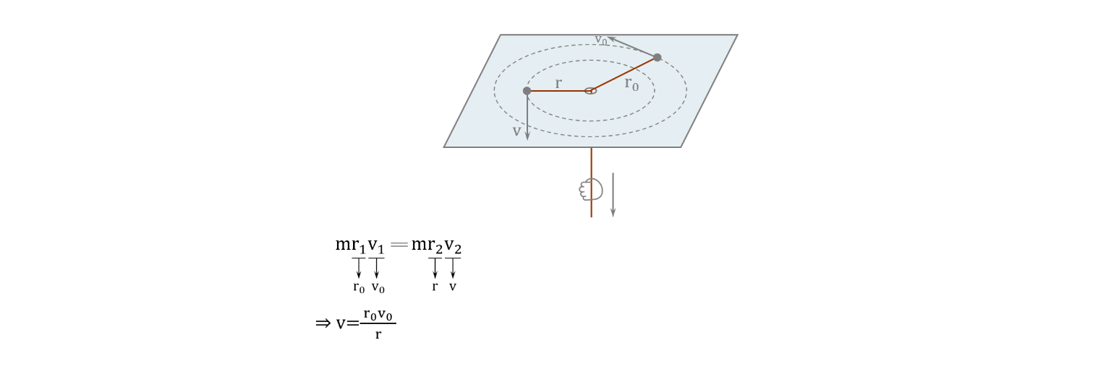

四：刚体的定轴转动

**类型1：求物体关于某点的总力矩M总**

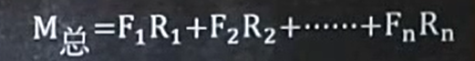

**顺时针为正，逆时针为负**

**例题：**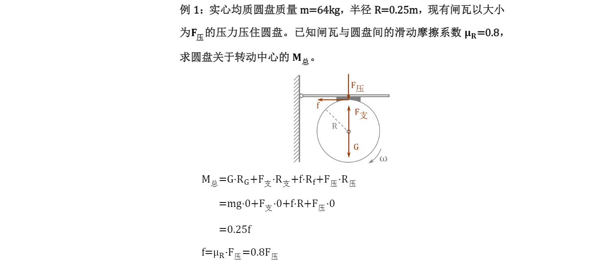



**……7**

**类型2：求物体的转动惯量J**

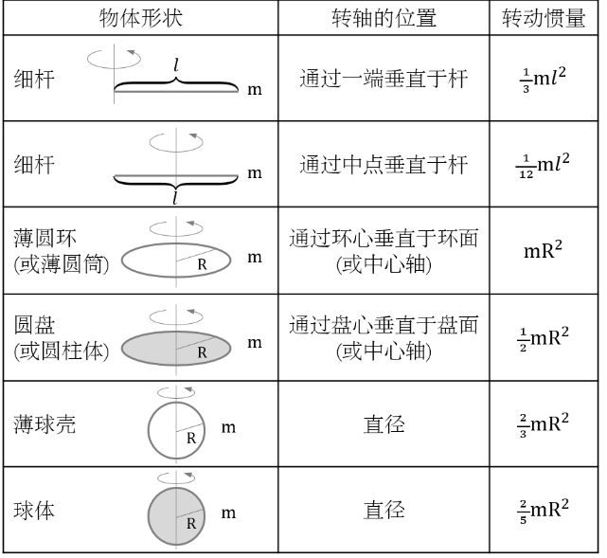

**例题：**



**类型3：已知角加速度或力矩的一项求另一项**

**M总(力矩)=J(转动惯量)*α(角加速度)**

**例题：**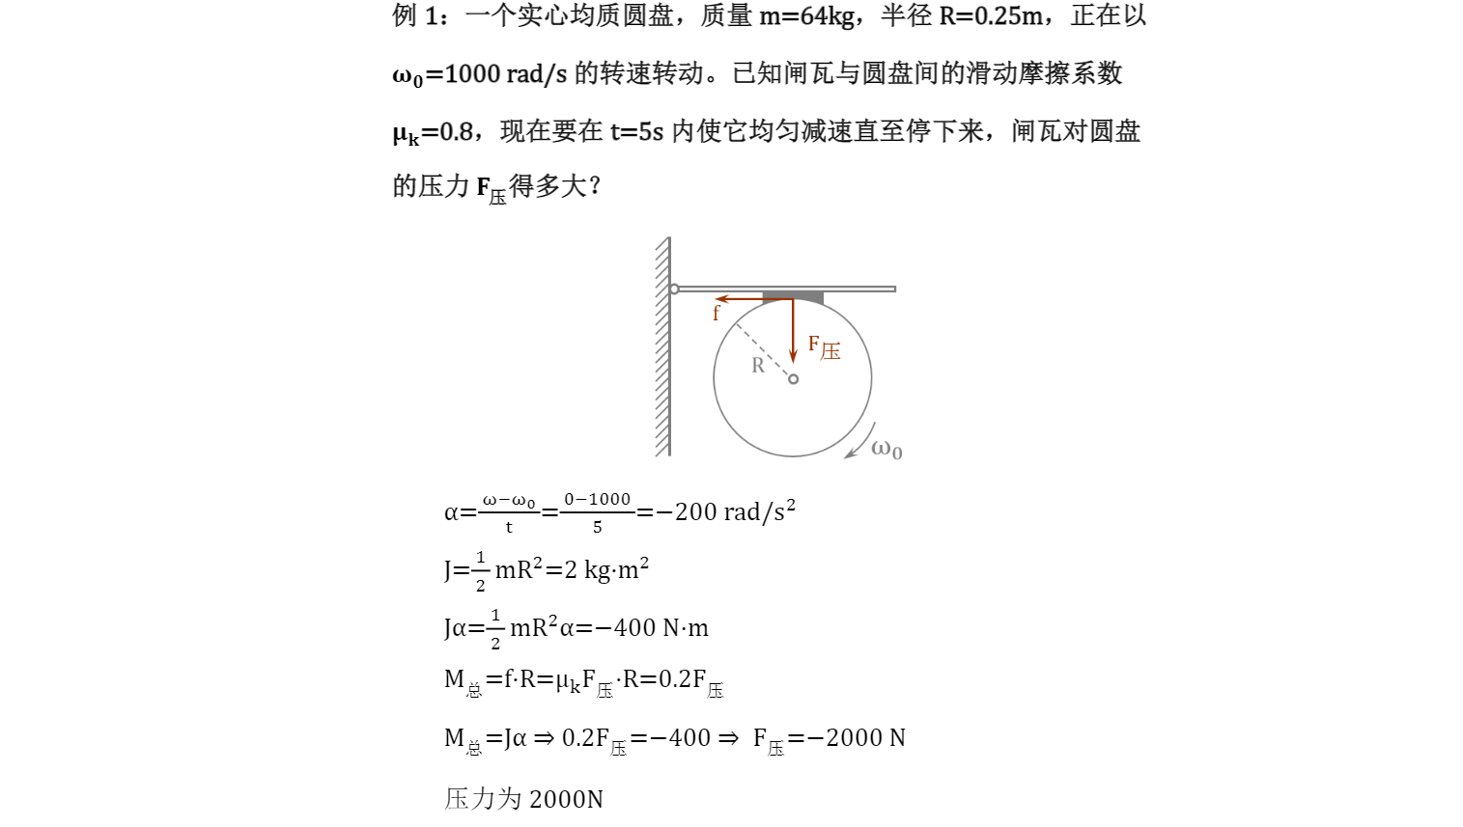

**……8**

五：角动量守恒

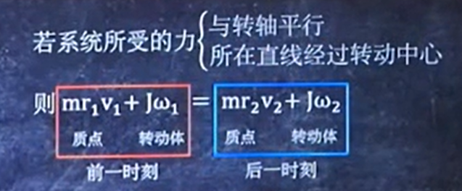

**例：与转轴平行且力所在直线经过转动中心**

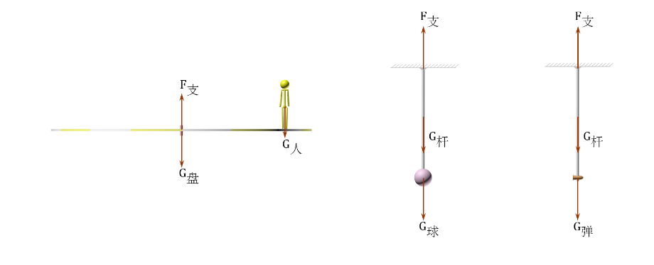

**速度方向**

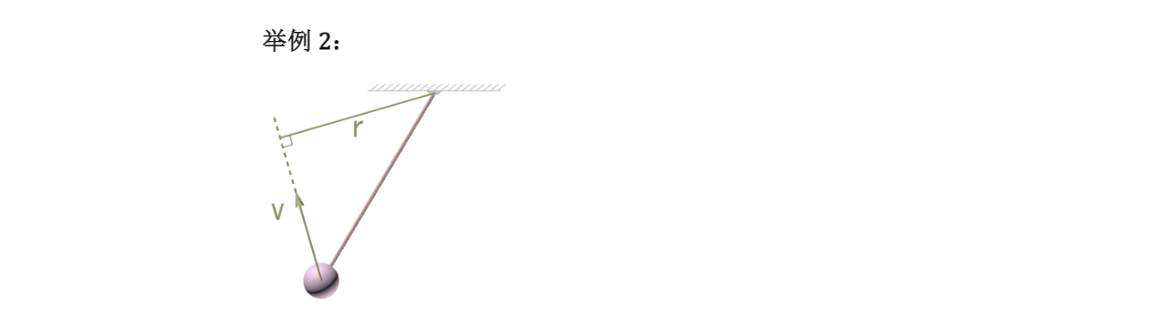

**例题：**

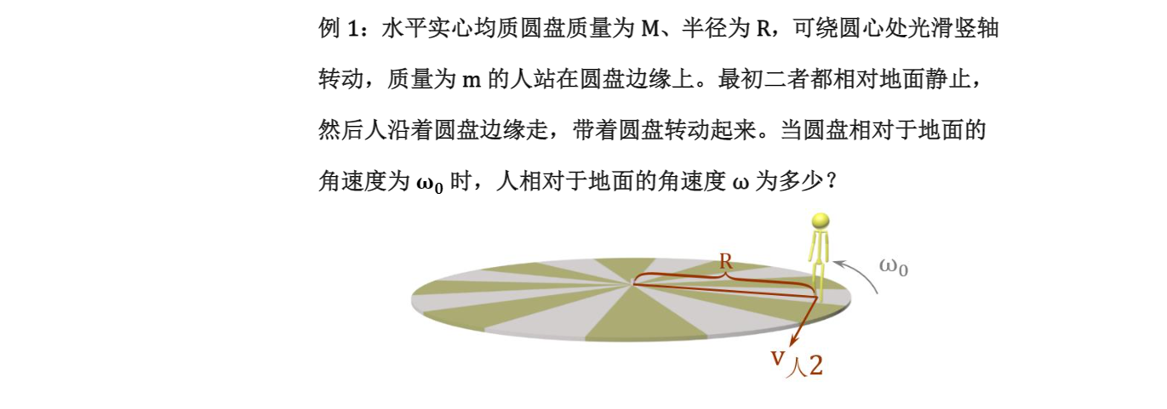

**……9**

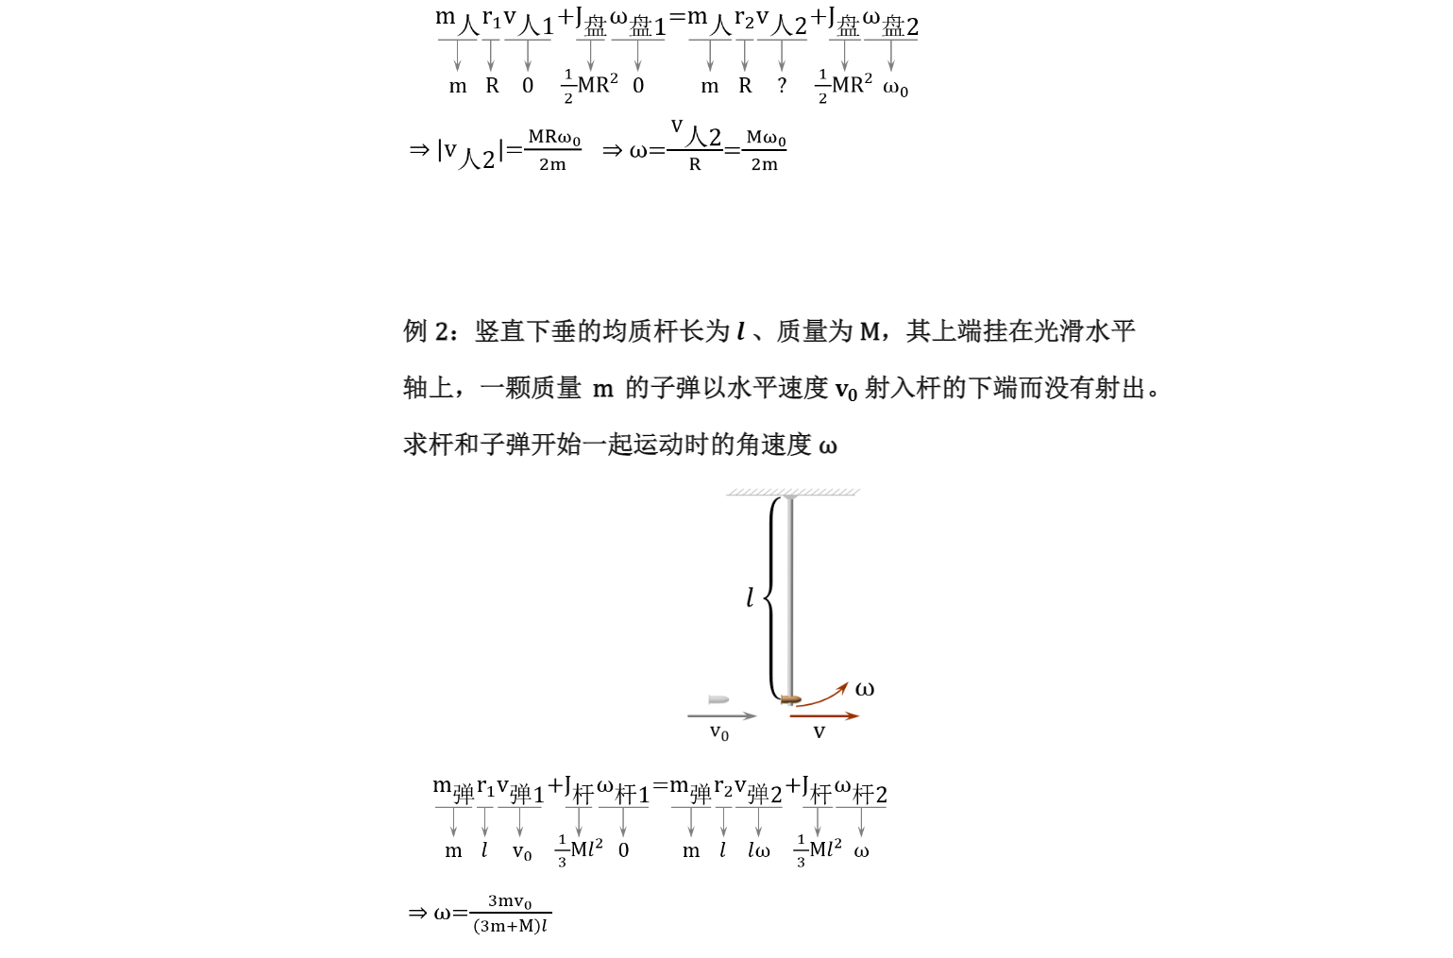

六：功和能

**类型1：计算动能、重力势能、弹性势能、引力势能**



**转动动能例题：**



**类型2：力对物体做的功**

**A=FScosα**

**……10**

**类型3：能量守恒**

**例题：**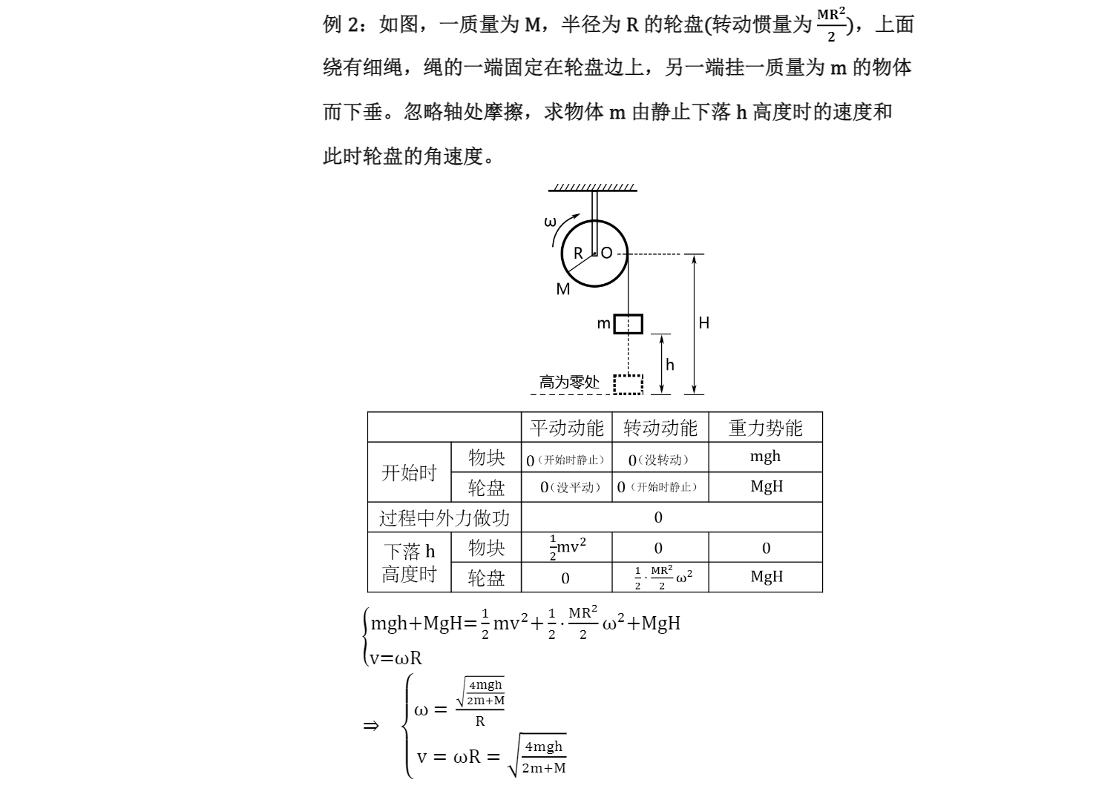

**类型4：完全弹性碰撞**

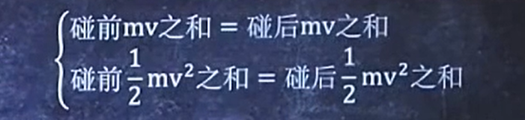

**例题：**

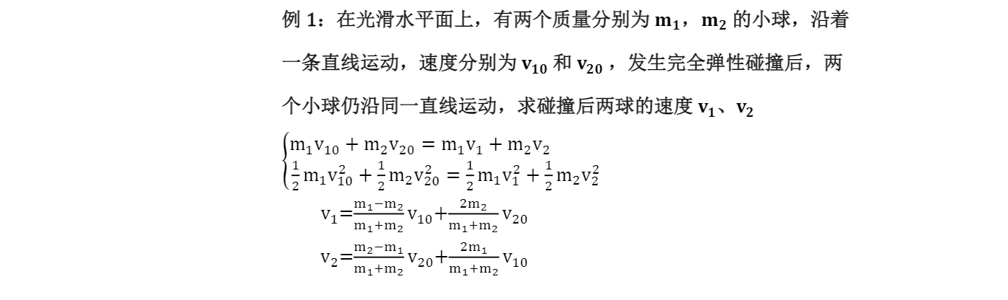

**……11**

**类型5：完全非弹性碰撞**



**例题：**

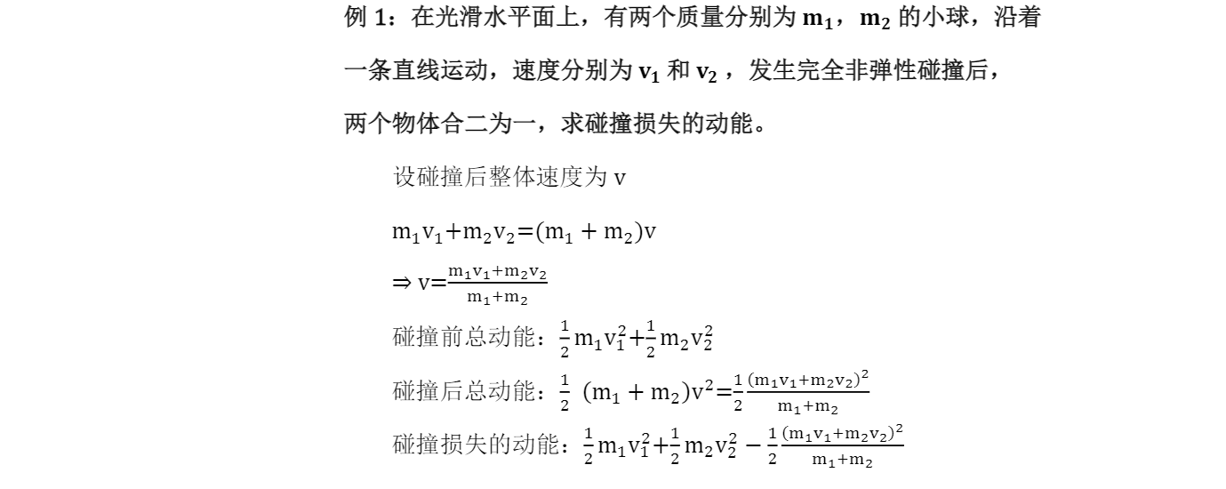

**类型6：两液面类题目**

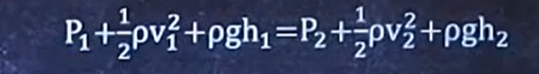

**例题：**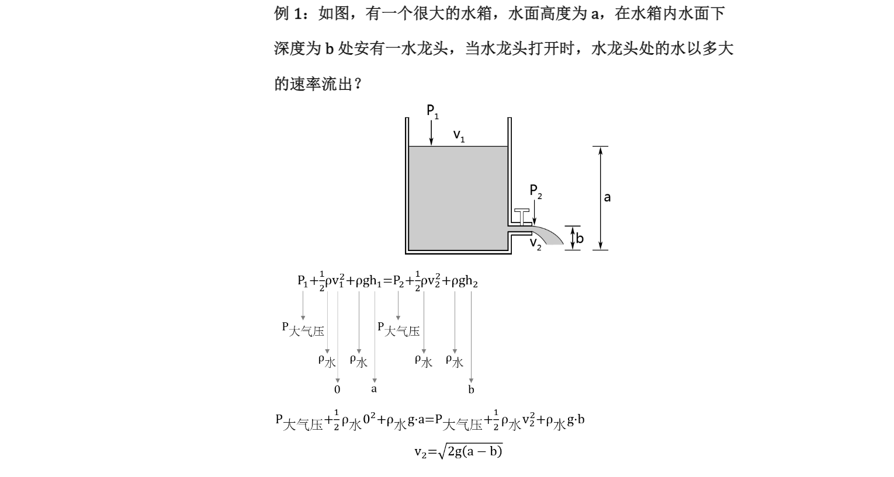

**……12**